**Отчет проведения мероприятий, посвященных Дню народного единства**

**МКОУ «СОШ № 7 города Буйнакска»**

**Ноябрь 2021 года**

|  |  |  |  |  |
| --- | --- | --- | --- | --- |
| ***№*** | ***Проведенные мероприятие*** | ***Место, время проведения*** | ***Организаторы*** | ***Численность участников*** |
| 1. | Организация выставки литературы «Книжная выставка «День, который нас объединяет!» | Школьная библиотека | Зав. библиотекой |  |
| 2. | Конкурс рисунков «Моя родина Россия» | Фойе школы | Учитель ИЗО | 5-7 классы – 150 учащихся |
| 3. | Проведение цикла классных часов «Народное единство»  «Мы вместе дружбою сильны»  «Край мой – Дагестан»  «Моя малая Родина» | Классные кабинеты | Классные руководители | 1-11 классы  1050 учащихся |
| 4. | Просмотр документальных фильмов «Сила России в единстве» | Кабинет информатики | Классные руководители | 5-11 классы  440 учащихся |
| 5. | Оформление классных уголков, посвященных Дню единства народов России. | Классные кабинеты | Классные руководители | 1-11 классы |
| 6. | Участие в городских конкурсах и мероприятиях |  | Зам.директора по ВР  Старшие вожатые | 8-11 классы |

***Заместитель директора по воспитательной работе***

***Загирова Х.С.***

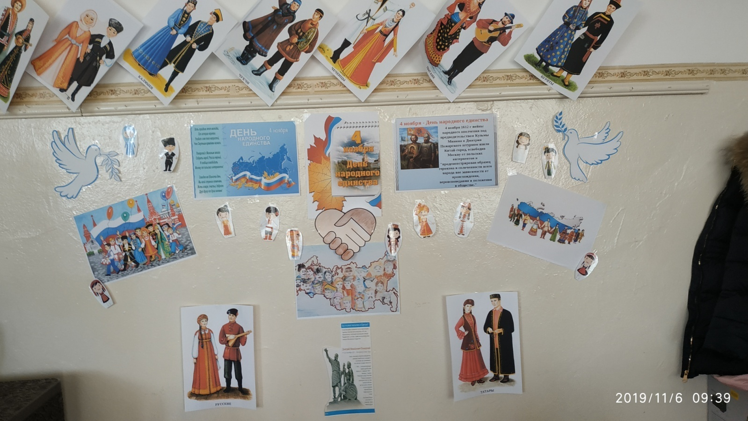

**Классный час в 9-б классе. Классный руководитель Магомедова Х.Г.**

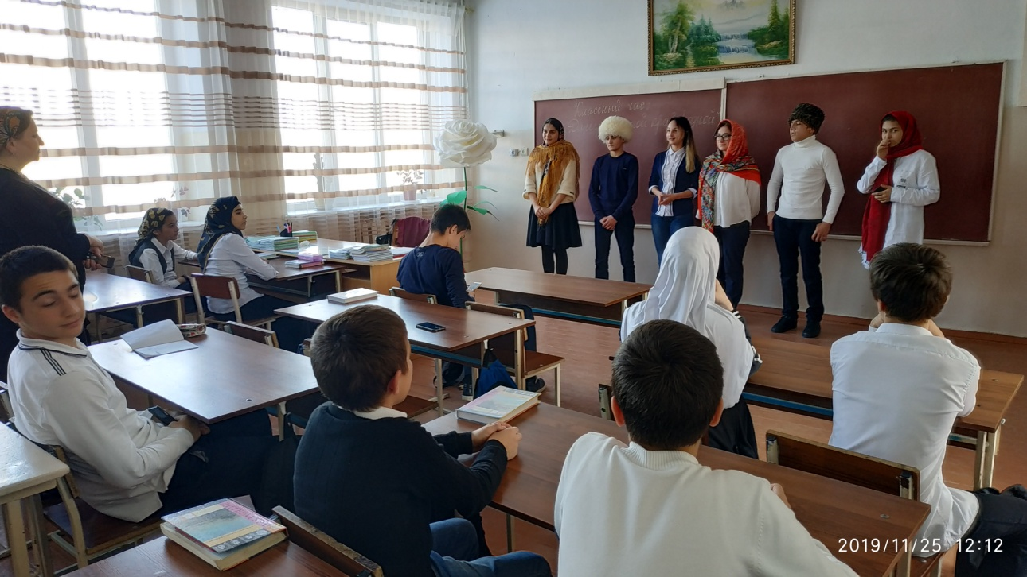

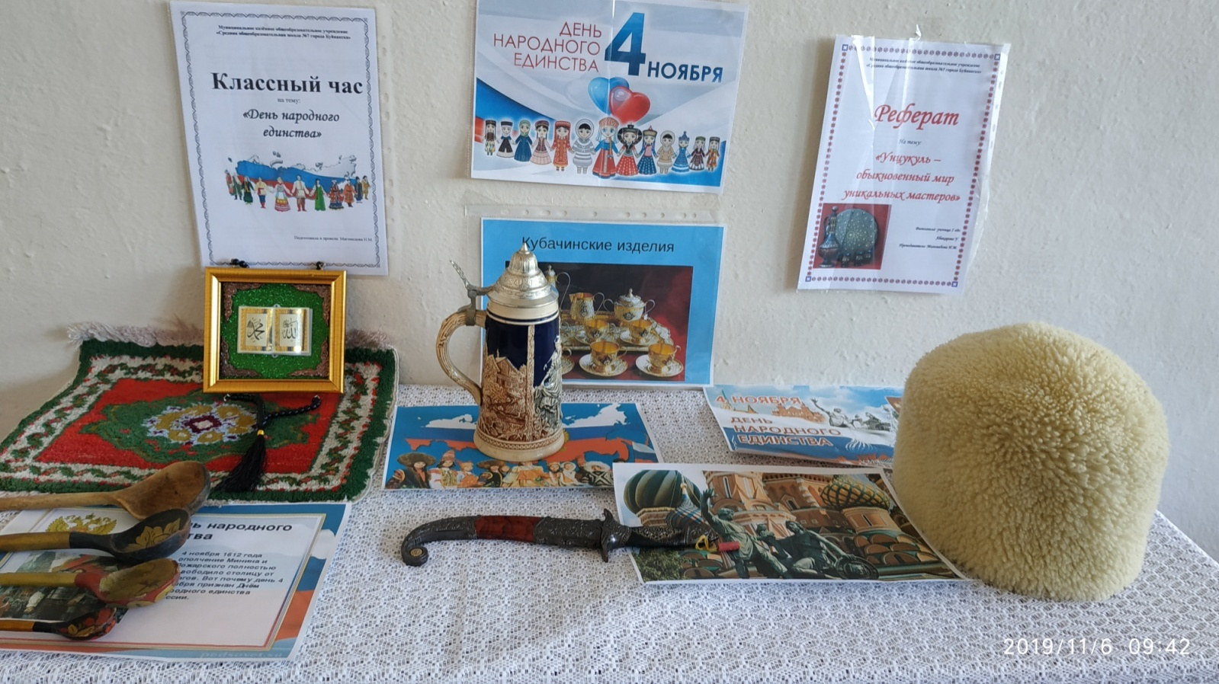

**Выставка и классный час в 4-г классе.**

